

**evidencias de actividades**

Semana del 20 al 24 de abril



27 de abril de 2020

I.E. LICEO PATRIA

Bucaramanga Santander, Colombia

**Evidencias actividades desarrolladas**

**en la semana del 20-24 de abril**

**Fecha:** 27 de abril de 2020

**Realizado por:** Carlos H. Rueda C.

1. INTRODUCCIÓN

El presente documento relaciona las evidencias de las actividades docentes de la semana del 20 al 24 de abril.

1. DESARROLLO ACADEMICO

En este apartado se evidenciará las asignaciones de actividades a los estudiantes en los diferentes cursos, así como de encuentros con los mismos.

* 1. Curso 6-1 Geometría

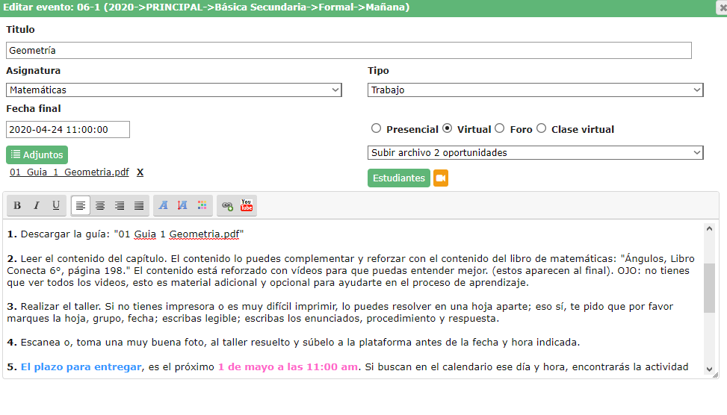

* 1. Curso 8-1 Ética

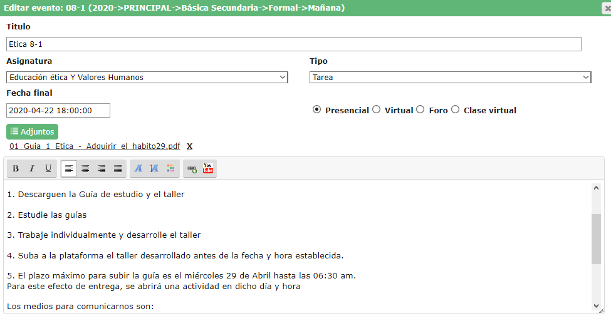

* 1. Curso 8-2 Ética

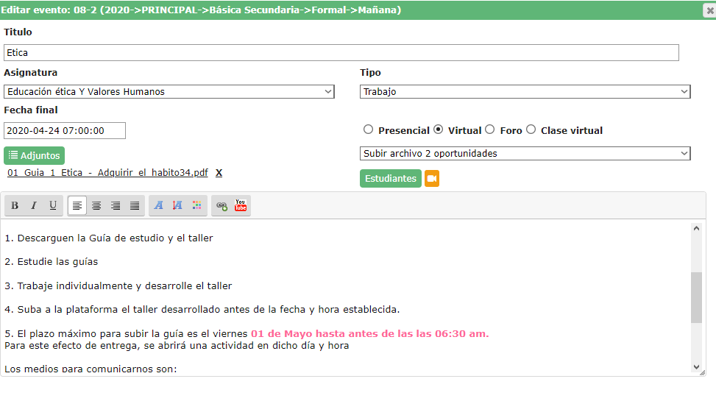

* 1. Curso 8-3 Ética

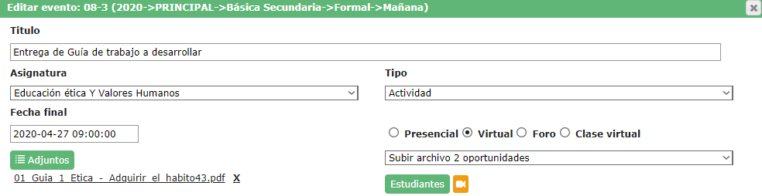

* 1. Curso 8-4 Ética

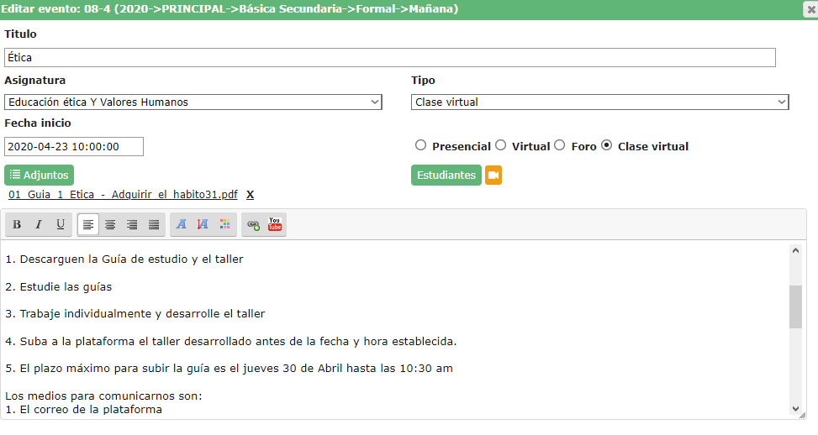

* 1. Curso 9-1 Ética

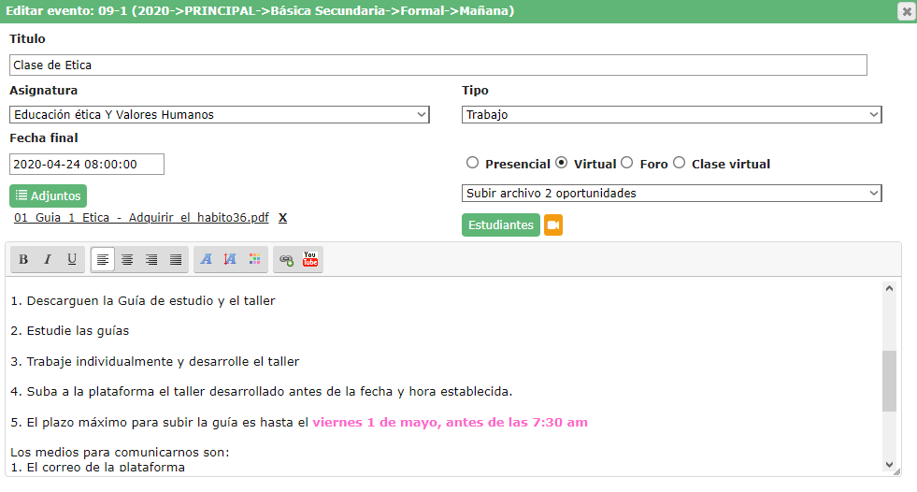

* 1. Curso 9-2 Ética

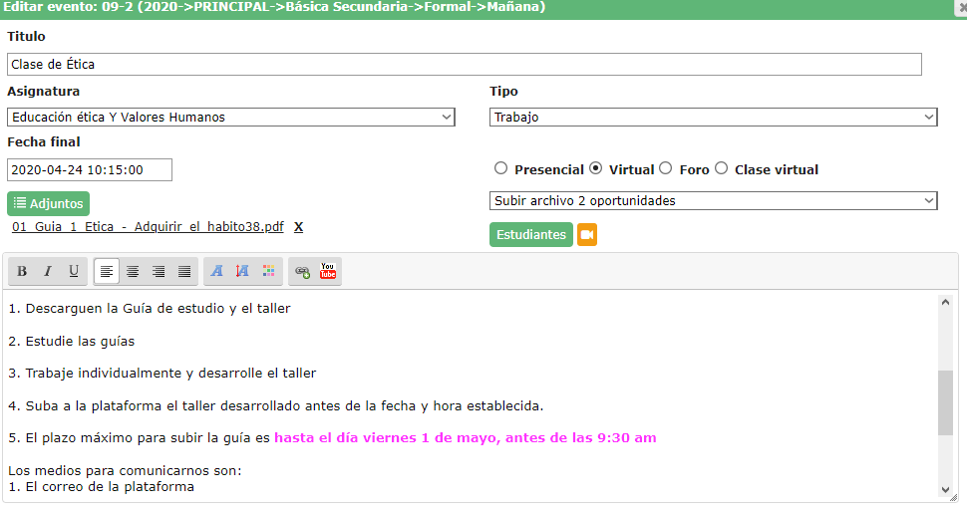

* 1. Curso 9-1 Informática

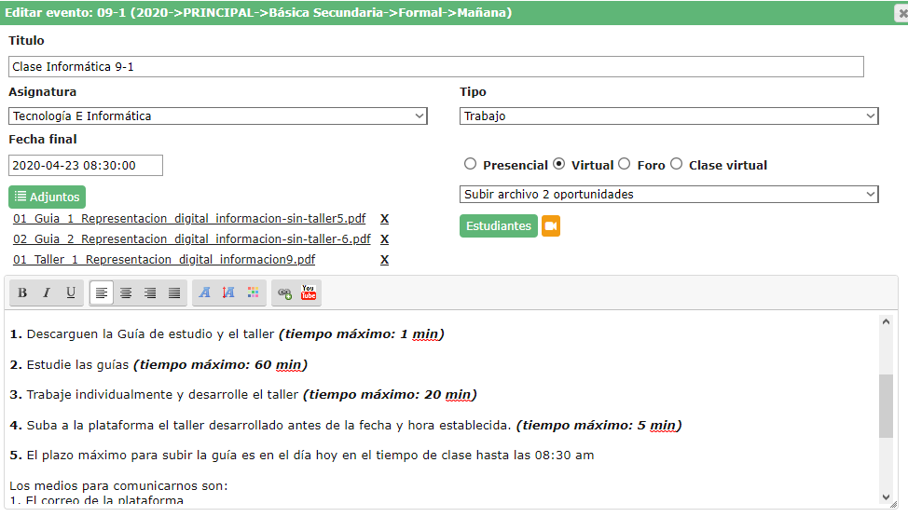

* 1. Curso 9-2 Informática

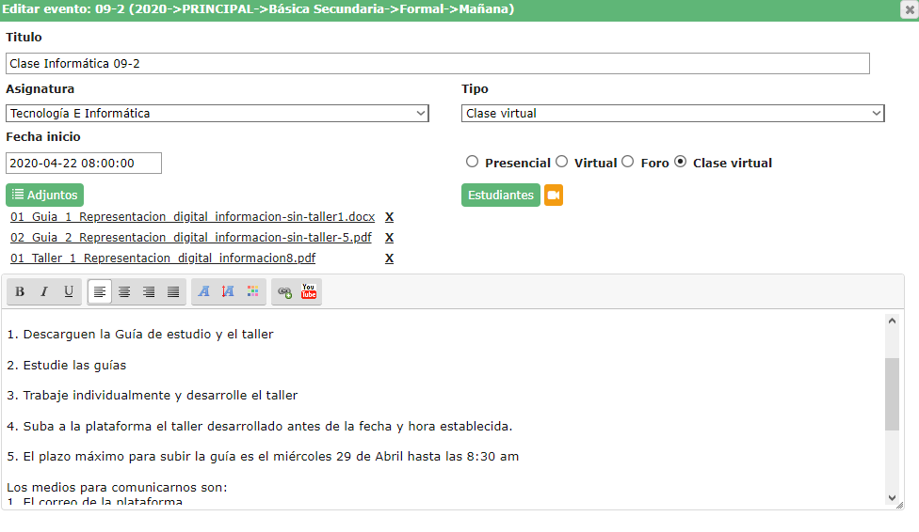

* 1. Curso 9-3 Informática

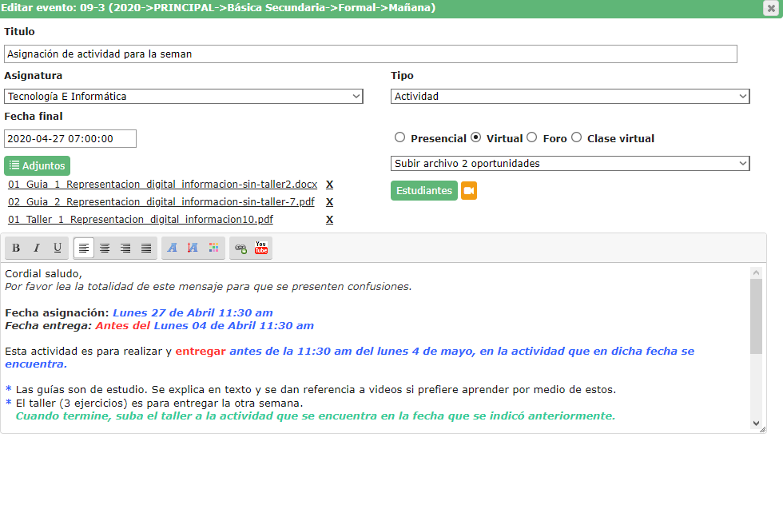

* 1. Curso 10-1 Informática

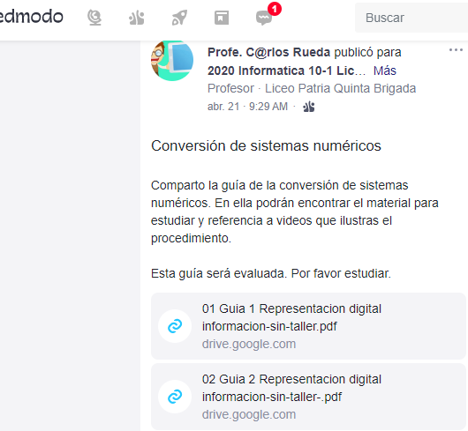

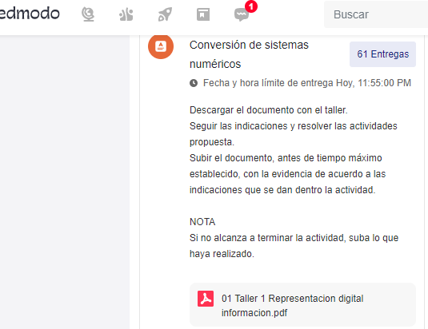

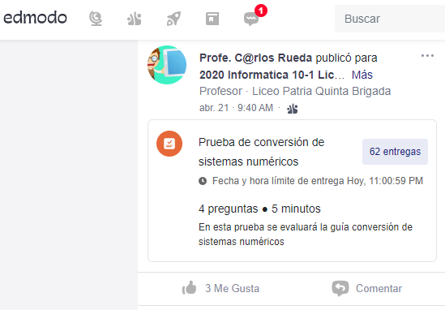

* 1. Curso 10-2 Informática

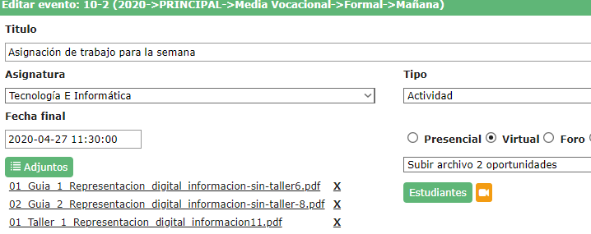

* 1. Curso 10-3 Informática

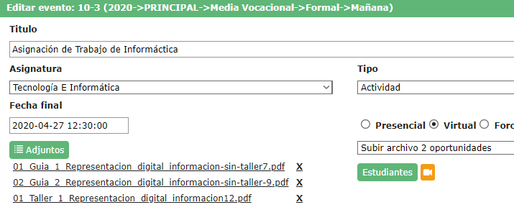

* 1. Curso 11-1 Informática

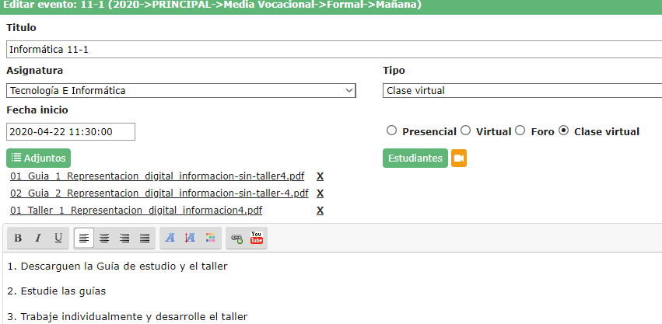

* 1. Curso 11-2 Informática

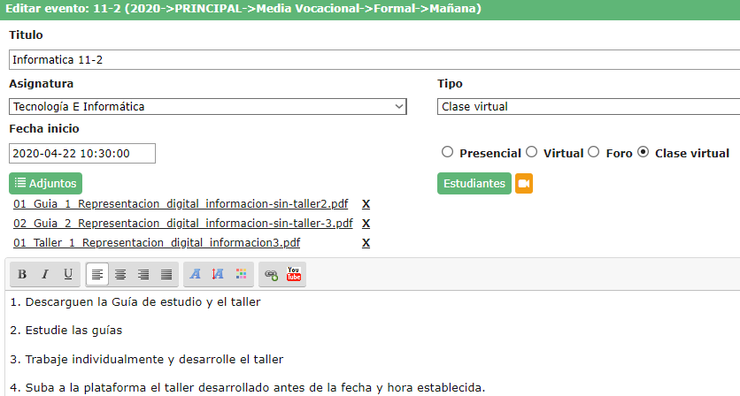

* 1. Curso 11-3 Informática







* 1. Curso 11-2 Artística

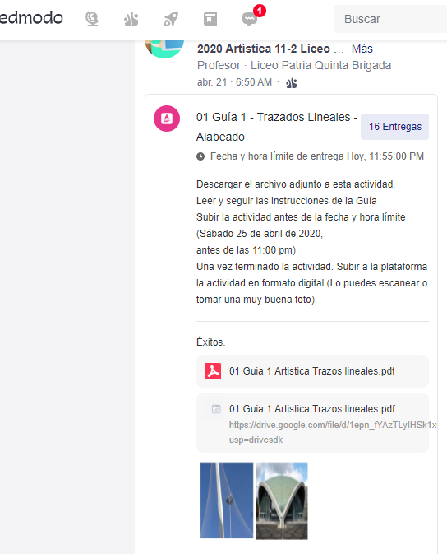

1. ATENCION A PADRES

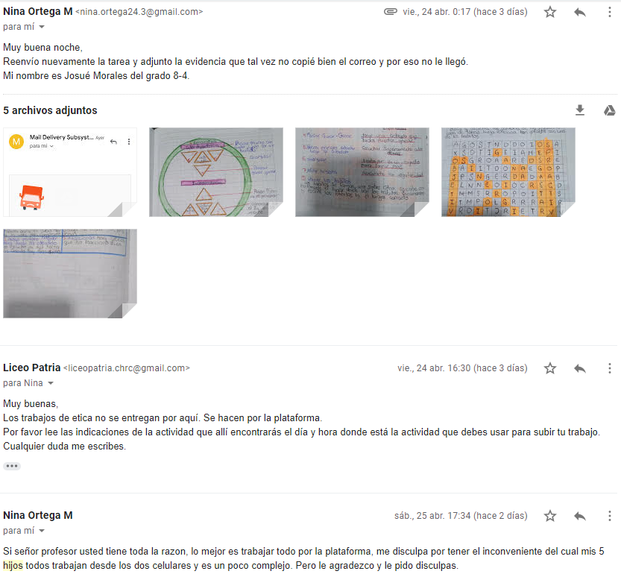

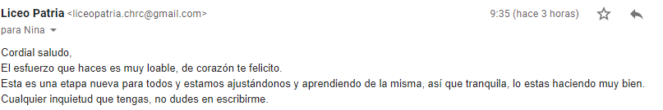

1. ATENCION A ESTUDIANTES

La atención se ha dado por diferentes medios:

|  |  |
| --- | --- |
| **Fechas** | **Mensajes Plataforma Integra** |
| 20/04/2020 24/04/2020 | 131 mensajes contestados |

|  |  |
| --- | --- |
| **Fechas** | **Mensajes Plataforma Gmail** |
| 20/04/2020 24/04/2020 | 43 mensajes contestados |

|  |  |
| --- | --- |
| **Fechas** | **Videollamadas Integra** |
| 20/04/2020 24/04/2020 | Hice videollamadas en todas las clases, excepto el lunes y el viernes (que estábamos en reuniones generales y de área). Algunas de estas reuniones por Zoom y otras por Integra  Aporto dos evidencias de reuniones por Integra. |

|  |  |
| --- | --- |
| **Fechas** | **Videollamadas Plataforma Zoom** |
| 20/04/2020 24/04/2020 | Realicé 10 reuniones por Zoom |

|  |  |
| --- | --- |
| **Fechas** | **Mensajes Plataforma Edmodo** |
| 20/04/2020 24/04/2020 | Mantuve 4 conversaciones por la mensajería de Edmodo. |

1. ATENCION A ESTUDIANTES QUE NO PUEDEN INGRESAR

Di soporte por videollamada usando ZOOM.

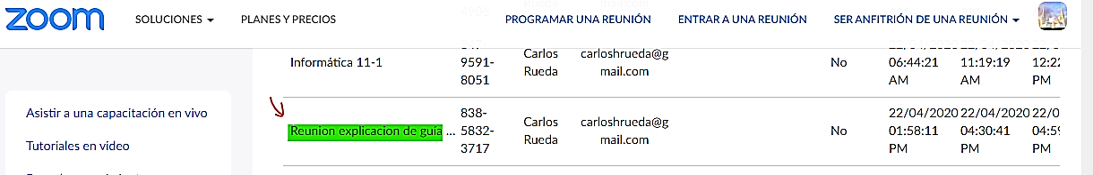

También, di soporte por mensajes de texto por Integra y por Gmail. Adjunto algunos ejemplos de las conversaciones que tuve.

